Dobrý den Chiaro a Martine.

Bohužel, ani tento týden se na praxi nesetkáme, pokračuje distanční výuka.
Tento týden vás čekají 2 úkoly:
- Praktická část – vaření

Uvařte libovolný pokrm z vepřového masa s přílohou. Podmínkou je, aby maso bylo dušené a abyste čerpali Z RECEPTUR TEPLÝCH POKRMŮ (DUŠENÉ VEPŘOVÉ MASO) + (PŘÍLOHY K HLAVNÍM JÍDLŮM)

Pokrm a přílohu vynormujte na 4 porce a uvařte. Náležitosti, které mi k tomu zašlete:
- Normování pokrmu a přílohy, norma A - hrubá, čistá váha, ztráty, hmotnost hotového výrobku
- Technologické postupy
- Při vaření vyfotit suroviny, ze kterých budete vařit
- Vyfotit alespoň čtyři fotky během vaření
- Fotku jedné porce na talíři

- Teoretická část

- Podívejte se na rozdělení vepřového masa (viz obrázek)
- Ke každému druhu masa vypište alespoň dva pokrmy, které se z něj připravují
- Popište slaninu a její využití v kuchyni
- 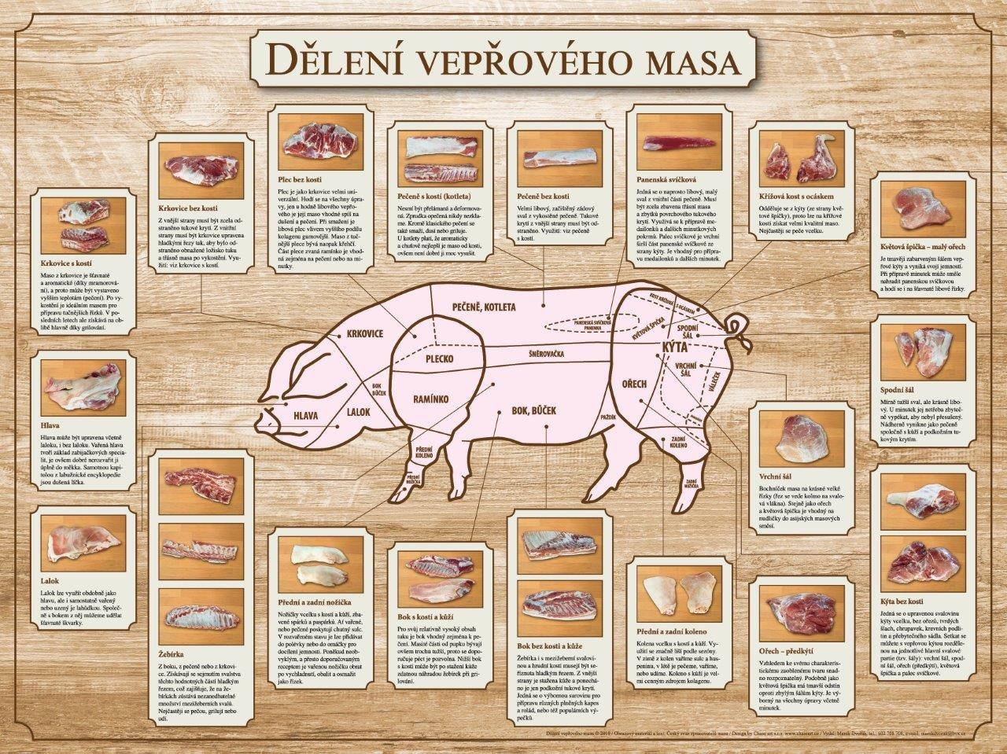
Úkoly mi pošlete nejpozději do pátku 13. 11. 2020 na email:
hanakoci.joy@seznam.cz

Přeji hodně zdaru při plnění úkolů! Kočí

